湖南商务职业技术学院
校外访问校内业务系统操作说明
（教职工使用）
干掉“Easy Connect”，为实现校内外同样安全与便捷的办公，我们努力推出无感知校外访问服务。校外操作概要：浏览器中输入“dl.hnvcc.edu.cn”→以职工号进行身份认证→使用您需要的系统。
【暂时不支持校外通过APP访问OA，建议使用WEB版OA】

详细操作指南(以外网访问“网上办事大厅”为例)

方式一：（通过浏览器访问，推荐）

第一步：登录安全平台
在浏览器中输入：dl.hnvcc.edu.cn
（便于记忆，说明如下：域名中的dl表示“登录”的意思。“hnvcc.edu.cn”是学校的官方域名后缀）
安全平台自动跳转到了学校的“统一身份认证平台”，需要在该平台对用户的身份进行合法验证。


第二步：身份认证
教职工用户在“统一身份认证平台”输入自己的账号密码，然后登录，完成身份的验证。
（说明：这里的账号、密码与大家在官网首页点击“信息门户”后，需要输入的账户、密码是同一套账户密码。因为两者就是根本就是同一套认证系统。理论上，大家无论在校外还是校内访问各业务系统，只要记住这一套账号、密码即可。）
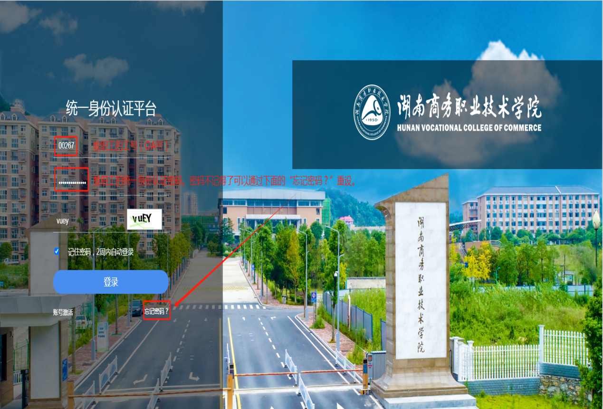
注意：如果大家忘记了自己的统一身份认证平台的密码，可以点击下面的“忘记密码？”然后进行重新设置。
通过“统一身份认证”后，即可进入“安全平台（称为：零信任资源访问控制）”。在安全平台下能够看到自己有权访问的各种资源。普通用户能够看到的资源主要有 “统一信息门户”和“访问频繁的业务系统”两大类。其中“统一信息门户”集成了我校的各种业务系统（包括OA、网上办事大厅、资产、科研等等），点击“统一信息门户”按钮，能够单点访问希望的各种业务系统。
网上办事大厅和OA系统，因为访问频繁，单独从统一信息门户拿出来，放在了“频繁访问的业务系统”分组中，点击“网上办事大厅”按钮即可单独访问该系统。
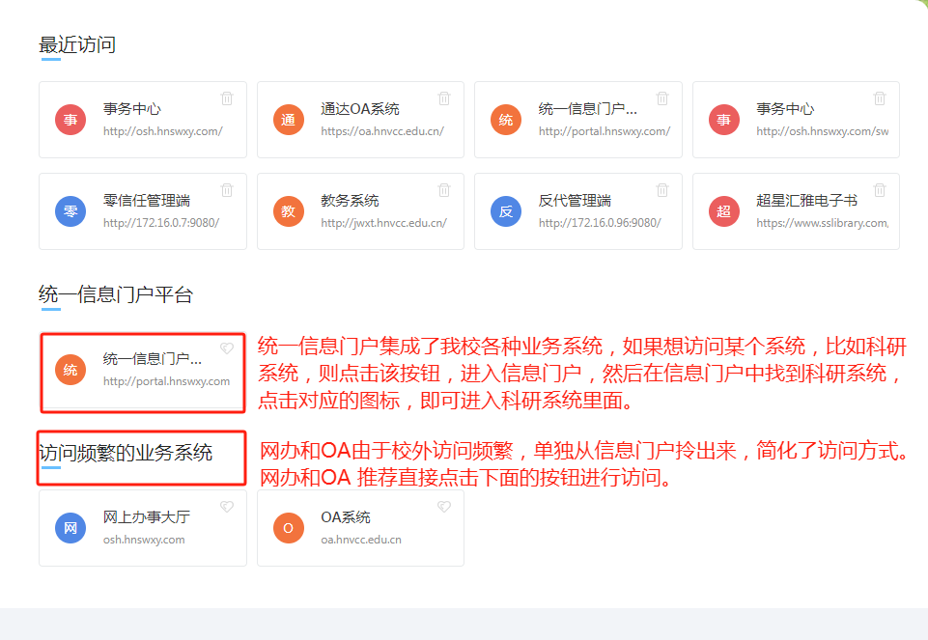
部分老师可能对信息门户、统一身份认证概念有疑惑，解释如下：
信息门户是一个将许多业务系统进行整合的系统，信息门户中有我校很多业务系统，比如OA、财务等等。网上办事大厅只是信息门户众多业务系统中的一个而已。信息门户和统一身份系统配合工作，实现用户的多系统无密码访问(单点登录)。具体逻辑是：首先经过统一身份认证，然后进入信息门户找到要访问的业务系统，最后以认证的身份，无密码访问期望的系统。

第三步：资源访问
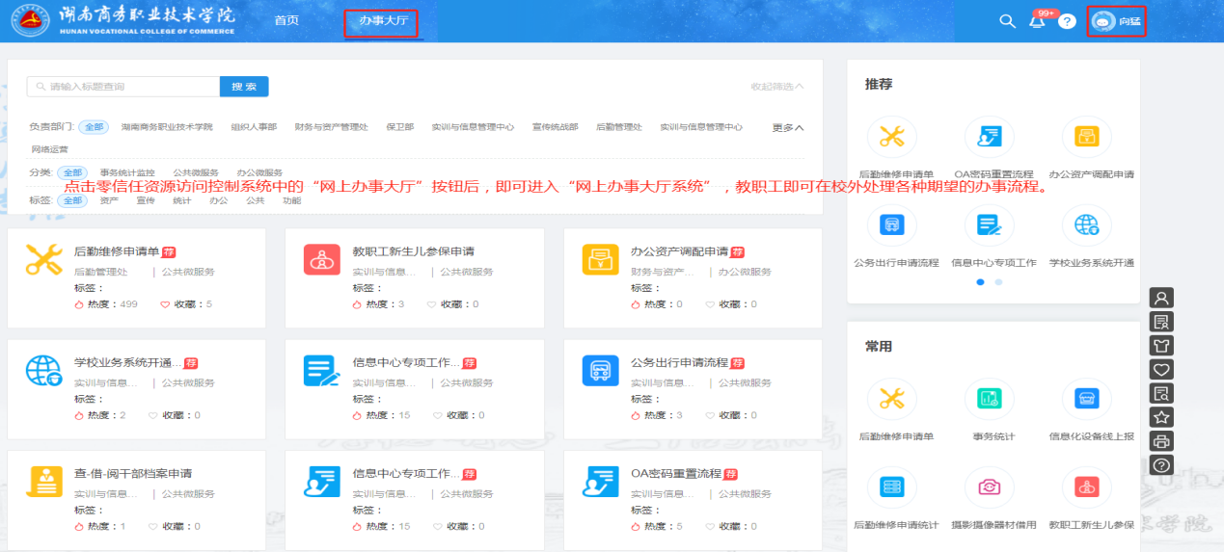

方式二：（通过企业微信访问）
使用企业微信校外访问网上办事大厅才需要阅读。其他业务系统校外访问，不需要阅读该方式。

第一步：登录企业微信
有些老师习惯于企业微信，便可在校外采用该方式访问网上办事大厅。首先，手机或PC登录企业微信。
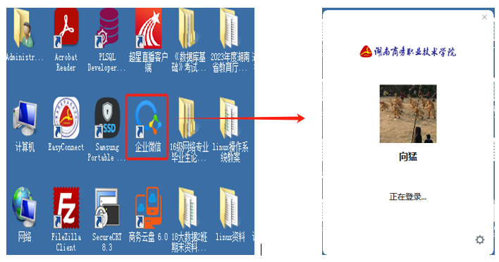

第二步：登录安全平台
找到“工作台”--->”零信任资源访问控制”。
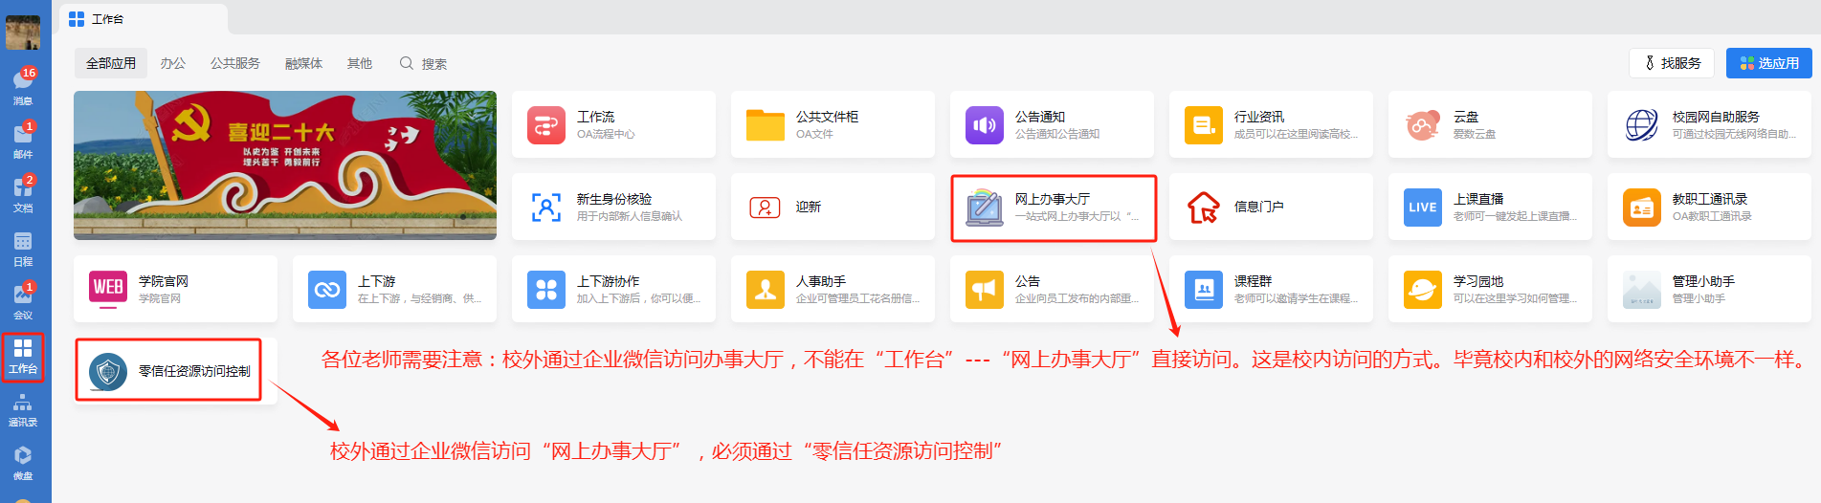

说明：进入企业微信后，在工作台中找到“零信任资源访问控制”，点击该按钮，进入安全平台。注意：有些老师可能发现上面有一个“网上办事大厅的”图标。在外网环境下，该图标对应的系统是无法直接访问的。必须先通过“零信任资源访问控制”。

第三步：身份认证
安全平台自动跳转到了学校的“统一身份认证平台”，需要在该平台对用户的身份进行合法验证。输入统一身份认证平台的账号密码。
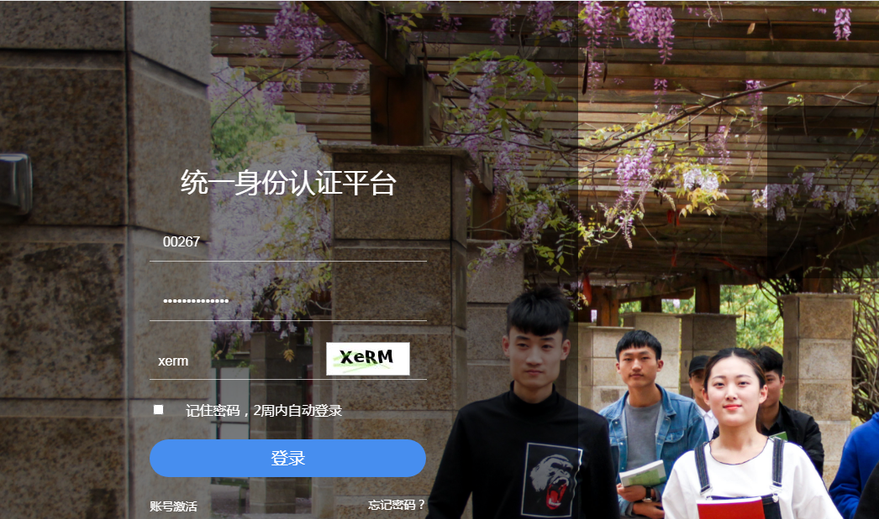

第四步：资源访问
点击“统一信息门户”或“网上办事大厅”。推荐直接点击“网上办事大厅”。
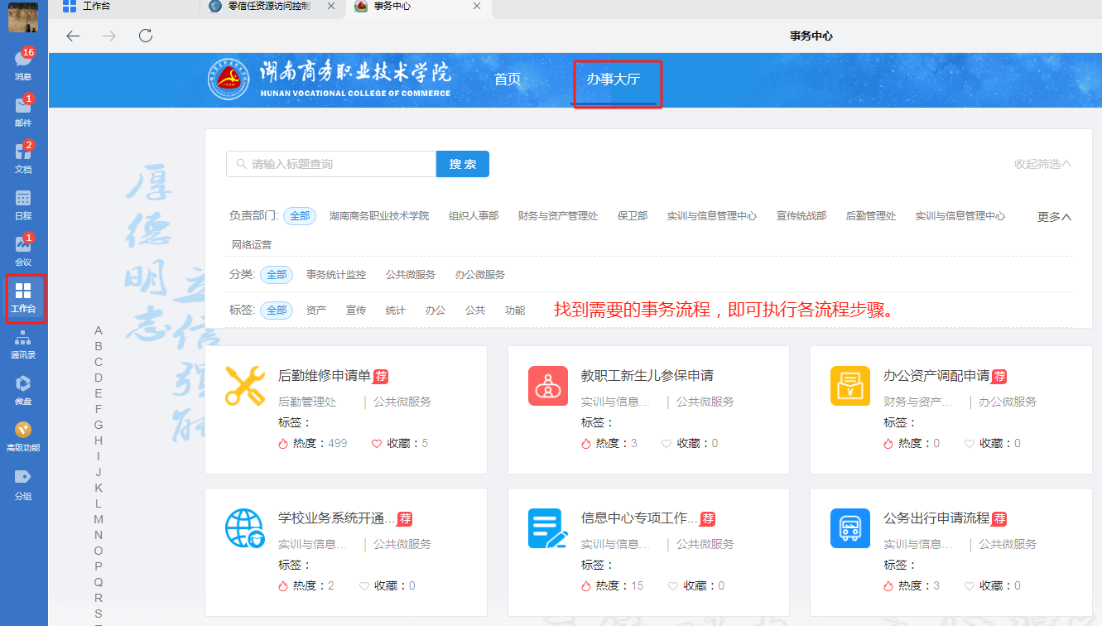

校外使用APP访问OA系统
校外访问OA系统，新的安全系统提供了相应的解决方案。但是，新的方案基于Web方式，而且因为OA系统本身的手机端适配的原因，其操作界面相比于APP界面简陋很多。尽管推荐大家使用新的方式访问OA系统，但如果老师有通过”通达OA” APP访问OA系统的需求，请参照以下说明：

第一步：下载、安装、设置、登录VPN软件
下载地址：https://vpn.hnswxy.com （软件名：EasyConnect）
安 装：双击下载的程序
设 置：
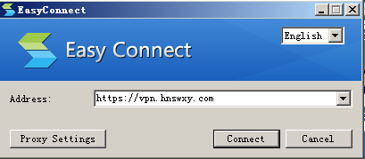
登 录：（账号：自己的工号；密码：自己的出生年月日 比如：19810112）
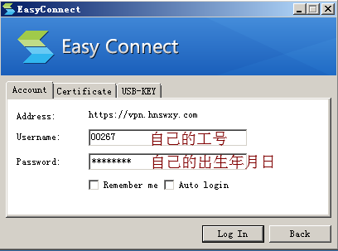

第二步：安装通达OA
OA精灵下载地址：
https://www.tongda2000.com/download/p2022.php?F=&K=#download_code
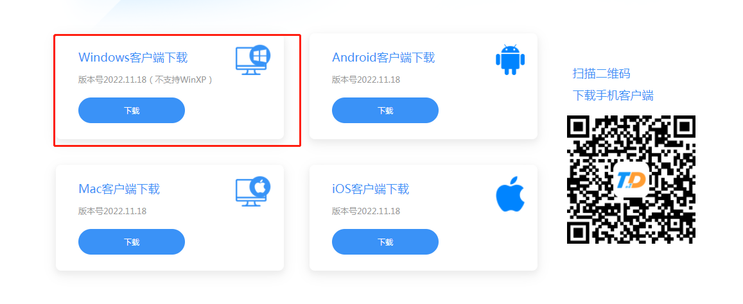
注意：注意不要下错了，很多老师下载了服务端。
安装OA精灵：略

第三步：设置通达OA （重点）
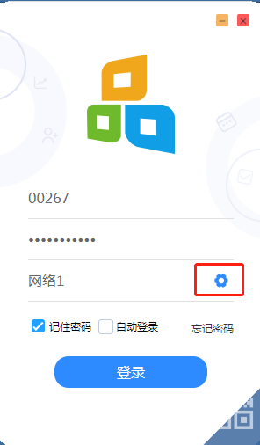
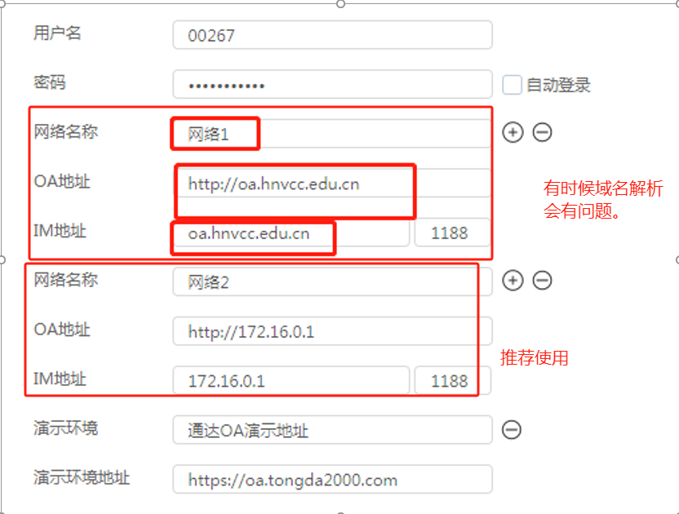

第四步：登录通达OA
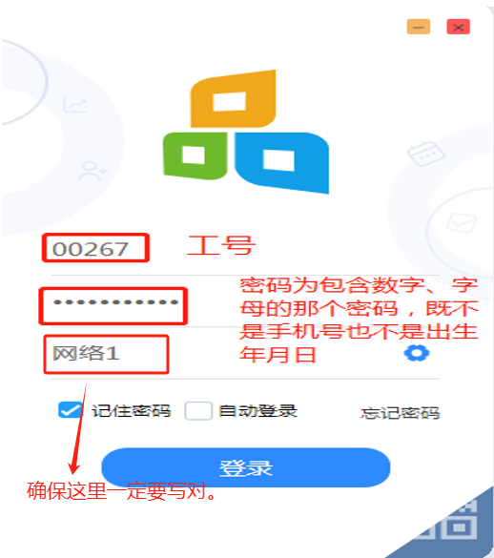
说明：如果OA密码不记得了，有两种处理方式：第一、可以通过前面介绍新访问方式登录OA系统，在“个人头像”-->控制面板--->账号与安全--->修改OA密码 进行密码的修改。第二、咨询OA系统管理员陈慧老师进行后台修改。

